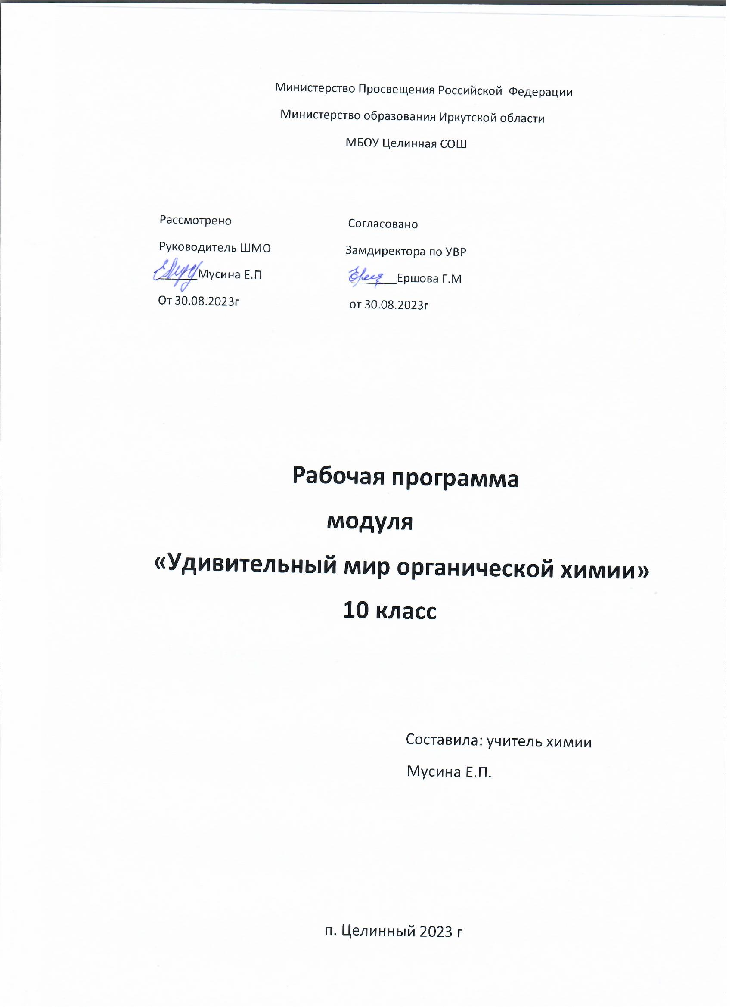

1. Пояснительная записка

Спецмодуль предназначен для учащихся 10-х классов, изучающих химию на базовом уровне, является адаптированным и составлен на основе программы курса
«Удивительный мир органической химии» автора Соловова Е.А.
Целью реализации спецмодуля является изучение и углубление основных понятий органической химии, и достижение обучающимися результатов изучения в соответствии с требованиями, установленными ФГОС СОО, формирование и развитие у выпускников основных компетенций, также расширение и углубление знаний по органической химии.
Задачи курса:
- раскрыть более подробно содержание предмета органической химии;
- показать практическое значение органических веществ;
- научить применять полученные знания и умения для безопасного использования органических веществ в быту, предупреждения явлений, наносящих вред здоровью человека.
- раскрыть роль и перспективы химических знаний в решении экологических проблем
- способствовать развитию способности к самостоятельной работе;
- совершенствовать навыки и умения, необходимые в научно-исследовательской деятельности.
Программа реализуется при использовании традиционных и элементов других современных педагогических технологий, включая компьютерные технологии.
В качестве основных форм проведения занятий предполагается проведение лекций, семинаров, организации коллективных способов обучения, метод проектов, выполнение индивидуальных занятий, практических работ, практикумы по решению расчётных задач. В ходе изучения темы теоретические вопросы контролируются тестированием; решение расчетных задач - контрольной работой; практическая и учебно-исследовательская
деятельность с использованием справочников, энциклопедий, электронных библиотек, дополнительной литературы в виде защиты проекта по одной из тем.
По окончании курса деятельность учащихся оценивается в виде зачета. Для получения зачета необходимо выполнить 55% - 60% тестовых заданий, подготовить и защитить на уроке-
конференции проектную работу.
Формы контроля: зачетная («зачет», «незачет») или
- Текущий контроль (оценка активности при обсуждении проблемных вопросов, результатов выполнения домашнего задания);
- Тематический контроль (оценка результатов тематического тестирования);
- Итоговый контроль (оценка результатов выполнения различных вариантов КИМов)

На изучение спецмодуля «Удивительный мир органической химии» в 10 классе выделено 1 час в неделю, 34 часа в год.

Планируемые результаты освоения спецмодуля

Содержание рабочей программы модуля «Удивительный мир органической химии» направлено на достижение планируемых результатов освоения обучающимися всех компонентов, составляющих содержательную основу основной образовательной программы среднего общего образования. Планируемые результаты опираются на ведущие целевые установки, отражающие основной вклад рабочей программы в развитие личности обучающихся, их способностей
.

Личностные результаты:
- чувства гордости за российскую химическую науку и осознание российской гражданской идентичности — в ценностно-ориентационной сфере;
- осознавать необходимость своей познавательной деятельности и умение управлять ею, готовность и способность к самообразованию на протяжении всей жизни; понимание важности непрерывного образования как фактору успешной профессиональной и общественной деятельности; — в познавательной (когнитивной, интеллектуальной) сфере
- готовность к осознанному выбору дальнейшей образовательной траектории или сферы профессиональной деятельности — в трудовой сфере;
- неприятие вредных привычек (курения, употребления алкоголя и наркотиков) на основе знаний о токсическом и наркотическом действии веществ — в сфере здоровьесбережения и безопасного образа жизни.
  - Метапредметные результаты: Регулятивные универсальные учебные действия Выпускник научится:
- самостоятельно определять цели, задавать параметры и критерии, по которым можно определить, что цель достигнута;
- оценивать возможные последствия достижения поставленной цели в деятельности, собственной жизни и жизни окружающих людей, основываясь на соображениях этики и морали;
- ставить и формулировать собственные задачи в образовательной деятельности и жизненных ситуациях;
- оценивать ресурсы, в том числе время и другие нематериальные ресурсы, необходимые для достижения поставленной цели;
- выбирать путь достижения цели, планировать решение поставленных задач, оптимизируя материальные и нематериальные затраты;
- организовывать эффективный поиск ресурсов, необходимых для достижения поставленной цели;
- сопоставлять полученный результат деятельности с поставленной заранее целью.
Познавательные универсальные учебные действия
Выпускник научится: – искать и находить обобщенные способы решения задач, в том числе, осуществлять развернутый информационный поиск и ставить на его основе новые (учебные и познавательные) задачи;
- критически оценивать и интерпретировать информацию с разных позиций, распознавать и фиксировать противоречия в информационных источниках;
- использовать различные модельно-схематические средства для представления существенных связей и отношений, а также противоречий, выявленных в информационных источниках;

- находить и приводить критические аргументы в отношении действий и суждений другого; спокойно и разумно относиться к критическим замечаниям в отношении собственного суждения, рассматривать их как ресурс собственного развития;
- выходить за рамки учебного предмета и осуществлять целенаправленный поиск возможностей для широкого переноса средств и способов действия; – выстраивать индивидуальную образовательную траекторию, учитывая ограничения со стороны других участников и ресурсные ограничения;
- менять и удерживать разные позиции в познавательной деятельности.
Коммуникативные универсальные учебные действия
Выпускник научится: – осуществлять деловую коммуникацию как со сверстниками, так и со взрослыми (как внутри образовательной организации, так и за ее пределами), подбирать партнеров для деловой коммуникации исходя из соображений результативности взаимодействия, а не личных симпатий;
- при осуществлении групповой работы быть как руководителем, так и членом команды в разных ролях (генератор идей, критик, исполнитель, выступающий, эксперт и т.д.);
- координировать и выполнять работу в условиях реального, виртуального и комбинированного взаимодействия;
- развернуто, логично и точно излагать свою точку зрения с использованием адекватных (устных и письменных) языковых средств;
- распознавать конфликтные ситуации и предотвращать конфликты до их активной фазы, выстраивать деловую и образовательную коммуникацию, избегая личностных оценочных суждений.

Предметные результаты
Выпускник научится:
- анализировать состав, строение и свойства веществ, применяя положения основных химических теорий: химического строения органических соединений А.М. Бутлерова, строения атома, химической связи, электролитической диссоциации кислот и оснований; устанавливать причинно-следственные связи между свойствами вещества и его составом и строением;
- применять правила систематической международной номенклатуры как средства различения и идентификации веществ по их составу и строению;
- составлять молекулярные и структурные формулы неорганических и органических веществ как носителей информации о строении вещества, его свойствах и принадлежности к определенному классу соединений;
- определять механизм реакции в зависимости от условий проведения реакции и прогнозировать возможность протекания химических реакций на основе типа химической связи и активности реагентов;
- устанавливать генетическую связь между классами неорганических и органических веществ для обоснования принципиальной возможности получения неорганических и органических соединений заданного состава и строения;
- обосновывать практическое использование органических веществ и их реакций в промышленности и быту;
- выполнять химический эксперимент по распознаванию и получению органических веществ, относящихся к различным классам соединений, в соответствии с правилами и приемами безопасной работы с химическими веществами и лабораторным оборудованием; оборудованием;

- проводить расчеты на основе химических формул и уравнений реакций: нахождение молекулярной формулы органического вещества по его плотности и массовым долям элементов, входящих в его состав, или по продуктам сгорания. Выпускник получит возможность научиться • использовать методы научного познания: анализ, синтез, моделирование химических процессов и явлений – при решении учебно-исследовательских задач по изучению свойств, способов получения и распознавания органических веществ;
- характеризовать роль азотосодержащих гетероциклических соединений и нуклеиновых кислот как важнейших биологически активных веществ.
Отличительной особенностью курса является то, что его содержание сопряжено с основным курсом органической химии, развёртывается во времени параллельном ему. Это даёт возможность постоянно и последовательно увязывать учебный материал курса с основным курсом, а учащимся получать более прочные знания по предмету. Программа курса послужит для существенного углубления и расширения знаний по химии, необходимых для конкретизации основных вопросов органической химии и для общего развития учеников. В элективном курсе более подробно рассматриваются вопросы генетической связи веществ, свойства и применение, расширены сведения об изомерии, включены дополнительно практические работы, что даст возможность лучше усвоить теоретические понятия и практические умения.

Содержание курса
Тема №1. Элемент, взявший на себя задачу быть основой всего живого (2 ч).
Электронная и электронно-графическая формула атома углерода. Природа и особенности ковалентной связи. Валентные состояния атома углерода. Виды гибридизации.
Тема №2. Основы номенклатуры и изомерии (4 ч)
Принципы образования названий органических соединений. Структурная изомерия и её виды: углеродного скелета, изомерия положения, межклассовая изомерия. Геометрическая изомерия.
Изомерия и запах: ванилин и изованилин; диметилфенолы. Оптическая активность
биологических веществ, лекарственных препаратов( D(-) – адреналин, L (+) – адреналин ).
Тема №3.Сравнительная характеристика углеводородов (5 ч)
Общие формулы. Нахождение в природе. Гибридизация, отличительные признаки в строении. Виды изомерии. Типичные химические свойства. Отношение к раствору перманганата калия. Генетическая связь между классами углеводородов.
Контроль знаний.
Упражнения по номенклатуре и составлению формул изомеров углеводородов.
Тема №4. Применение углеводородов (7 ч)
Синтез-газ, хлоруглеводороды, нефть и нефтепродукты, хладоген, винилхлорид,акрилонитрил, бензол, дифенил, нафталин, стирол,полимеры, синтетические каучуки.
Расчётные задачи:
Термохимические расчёты. Объёмные доли.
Тема №5.Кислородсодержащие органические вещества на службе человека (8 ч)
Монофункциональные соединения: Спирт-ректификат, абсолютный спирт, формалин, ацетон, акролеин, антифризы, фенол, анестезирующие вещества (диэтиловый эфир);антисептики (фенолы и их производные), Карбоновые кислоты: одноосновные( муравьиная, уксусная, бензойная), двухосновные (щавелевая, фталевая, адипиновая), многоосновные (лимонная). Получение мыла. Биологическая функция жиров. Глюкоза,

фруктоза, сахароза, крахмал, целлюлоза. Полисахариды в природе их биологическая роль. Проблемы питания.
Расчётные задачи
Массовая доля растворённого вещества
Практическая работа 1
Кислотный и ферментативный гидролиз сахарозы и крахмала.
Тема №6. Азотсодержащие соединения (5 ч)
Амины и нитросоединения (анилин, гидразин, нитроглицерин, стрептоцид,
норсульфазол,диаминобензол, фуксин). Медицинские препараты. Кислотно-основные свойства аминокислот и её причины (глицин, глутаминовая кислота).
Белки как природные полимеры. Биологические функции белков (инсулин, кератины, фиброин, коллаген, миоглобин, аспартам, казеин). Пищевые добавки.
Нуклеиновые кислоты: ДНК, РНК.
Практическая работа 2
Анализ пищевых продуктов.
Тема №7. Экологические проблемы в курсе органической химии (3 ч)
Вредное влияние загрязнения биосферы на организм человека. Вещества-тератогены.
Наркотические свойства и токсичность одноатомных спиртов. Вредное действие фенола и его производных. Синтетические моющие средства. Загрязнения нефтепродуктами.
Проектные работы ( может быть выбран пот желанию). Например:
Действие этанола на белковые вещества.
Действие фенола на экологическое равновесие в экосистемах. Генетическая роль нуклеиновых кислот. Генные мутации.
Загрязнения атмосферы. Пластмассы загрязняют океан.
Влияние СМС на водную экосистему.
Тема №8. Итоговое занятие.
Многообразие органических соединений. Тестовый контроль.

Тематическое планирование

№ | Тема | Количество часов |  |  | Форма проведения | Образовательный продукт
 |  | всего | теори  я | практи  ка
1. | Элемент, взявший на себя задачу быть основой всего  живого | 2 | 0 | 2 | Групповая работа | Опорный конспект
2. | Основы номенклатуры и  изомерии | 4 | 1 | 3 | КСО, семинар, | Конспект, выполнения  упражнений,
3. | Сравнительная характеристика углеводородов | 6 | 2 | 4 | Лекция с элементами беседы,  групповая работа тестирование | Опорный конспект, заполнение таблицы, выполнение  упражнений, тестовый контроль,
4. | Применение углеводородов | 5 | 1 | 4 | Лекция,  Групповая проектная работа,  решение расчётных задач | Опорный конспект,  выполнение  упражнений, тесты, проекты, мультимедийные презентации,
5. | Кислородсодержащи е органические вещества на службе человека | 9 | 3 | 6 | Лекции, эвристическая беседа, тестирование, КСО, работа в группах, практическая  работа№1. Решение расчётных задач | Опорный конспект, таблицы,  выполнение  упражнений, тесты, отчёт о практической  работе, контрольная работа.
6. | Азотсодержащие соединения | 6 | 2 | 4 | Фронтальная беседа, парная работа,  Практическая работа 2 | Опорный конспект,  выполнение  упражнений, тесты, презентации.
7. | Экологические проблемы в курсе  органической химии | 1 | - | 1 | Урок-конференция, защита проектов. | мультимедийные презентации,
8. | Итоговое занятие | 2 | - | 2 | Урок-конференция,  защита проектов. | Итоговый контроль  по данному курсу.

Поурочное планирование

№ | Дата проведения | Тема занятий
 |  | Тема 1. Элемент, взявший на себя задачу быть основой всего живого (2 ч.)
1 |  | Электронное и валентное состояние атома углерода
2 |  | Виды гибридизации.
 |  | Тема 2. Основы номенклатуры и изомерии (4 ч.)
3 |  | Виды изомерии. Номенклатура ИЮПАК
4 |  | Структурная изомерия
5 |  | Пространственная изомерия.
6 |  | Решение упражнений по основным положениям теории строения  органических соединений.
 |  | Тема 3. Сравнительная характеристика углеводородов (6ч.)
7 |  | Классификация углеводородов, их производные. Алканы: строение  молекул, номенклатура, изомерия
8 |  | Решение задач на вывод молекулярной формулы по известным  массовым долям для алканов.
9 |  | Строение, номенклатура, изомерия алкенов, алкинов, аренов,  алкадиенов, циклопарафинов.
10 |  | Природные источники углеводородов
11 |  | Генетическая связь между классами углеводородов.
12 |  | Генетическая связь между классами углеводородов.
 |  | Тема 4. Применение углеводородов (5 ч.)
13 |  | Практическая направленность углеводородов. Решение расчётных задач:  Термохимические расчёты. Объёмные доли.
14 |  | Нефть и нефтепродукты. Нефтяные комплексы в РТ.
15 |  | Полимерное производство, волокна, каучуки. Генетическая связь  между классами углеводородов.
16,17 |  | Практическое занятие. Решение задач на вывод молекулярной  формулы по продуктам сгорания вещества.
 |  | Тема 5. Кислородсодержащие органические вещества на службе человека (9 ч.)
18 |  | Сравнительная характеристика монофункциональных соединений
19 |  | Муравьиная, уксусная кислоты, их роль в природе и жизни человека.
20 |  | Высокомолекулярные кислоты, получение мыла.
21 |  | Биологическая роль жиров. Л.работа «Свойства жиров»
.22 |  | Моно- и полисахариды в природе, их биологическая роль. Проблемы  питания.
23 |  | Решение расчётных задач на определение массовой доли  растворённого вещества
24 |  | Генетическая связь между классами кислородсодержащих соединений.
25 |  | Практическое занятие. Решение расчетных задач на нахождение  массовой доли растворенного вещества в растворе.
26 |  | Пр.работа №1.«Кислотный и ферментативный гидролиз сахарозы и  крахмала.
 |  | Тема 6. Азотсодержащие органические соединения (6 ч.)
27 |  | Амины. Аминокислоты. Нитросоединения. Взаимное влияние атомов в

 |  | молекулах.
28 |  | Составление и решение цепочек превращения для азотсодержащих  соединений.
29 |  | Белки и их функции. Л.работа «Свойства белков»
30 |  | Пищевые добавки. Медицинские препараты.
31 |  | Нуклеиновые кислоты: РНК и ДНК.
32 |  | Пр.работа №2. по теме « Анализ пищевых продуктов».
Тема 7. Экологические проблемы в курсе органической химии (3
ч)
33 |  | Вредное действие фенола. Синтетические моющие средства.  Загрязнения нефтепродуктами.
 |  | Итоговое занятие (1 ч.)
34 |  | Многообразие органических соединений. Решение задач на вывод  молекулярной формулы вещества, генетических цепочек.

Литература:
- Габриелян О.С задачи по химии и способы их решения.10-11 класс. М.Дрофа.2018
- Габриелян О.С. Органическая химия: задачи и упражнения. Пособие для учащихся
- Гара Н.Н Химия. Задачник с «помощником» 10-11 классы: пособие для учащихся
- Лидин Р.А. Дидактические материалы.М.Дрофа.1999г
- Хомченко И.Г. Решение задач по химии 8-11 кл. М. Новая волна. «Эксмо» 2005

